Конспект занятия
по русской народной сказке «Курочка Ряба»
Возрастная группа: дети раннего дошкольного возраста (2-3 года)
Цель: создание условий для развития речи детей раннего дошкольного возраста.
Задачи:
- Образовательные:
- расширять пассивный и активный словарь;
- совершенствовать общую моторику.
- Развивающие:
- развивать внимание, зрительную память;
- развивать умение доводить начатое до конца.
- Воспитательные:
- воспитывать умение слушать, сопереживать героям сказки.
Интеграция образовательных областей: речевое развитие, социально-коммуникативное развитие, физическое развитие.
Оборудование: аудиозапись кудахтанья курочки, магнитная доска или фланелеграф, вырезанные по контуру изображения героев сказки, перышки на каждого ребенка, картинки с шаблонами для выкладывания на каждого ребенка, наборы счетных палочек на каждого ребенка.
Подготовительная работа: пальчиковые игры, чтение русской народной сказки «Курочка Ряба», выкладывание узоров из счетных палочек.

Ход занятия
- Организационный момент
Колокольчик озорной,
Ты ребят в кружок построй.
Собрались ребята в круг
Слева – друг и справа – друг.
Вместе за руки возьмёмся
И друг другу улыбнёмся.
Дети садятся на свои места.
- Мотивационный момент
Включить аудиозапись «Курочка кудахчет».
Воспитатель: Ребята, а кто это к нам в гости пришел?
Дети: курочка!
Воспитатель показывает детям фигурку курицы: Как вы думаете, из какой сказки пришла нам курочка?
Дети: из сказки «Курочка Ряба»
- Основная часть занятия.
Воспитатель: Ребята, все знают сказку про курочку Рябу? Кто не знает? Саша не знает? (если все дети знают сказку, можно привлечь помощника воспитателя) Тогда давайте ему/ей расскажем.
Воспитатель: Жили-были ….. кто? Помогайте ребята
Дети: дед да баба. Воспитатель крепит на доску фигуры.
Воспитатель: И была у них…..
Дети: курочка Ряба. Крепим фигуру на доску.
Воспитатель: Снесла курочка ….
Дети: яичко. Крепим фигуру на доску.
Воспитатель: Яичко не простое, а….
Дети: Золотое.
Воспитатель: Дед бил, бил - …
Дети: Не разбил;
Воспитатель: Баба била, била - …
Дети: Не разбила.
Воспитатель: Кто мимо бежала?
Дети: мышка! Крепим фигуру на доску.
Воспитатель: Мышка бежала, Хвостиком махнула — Яичко упало И..
Дети: разбилось. Крепим фигуру разбитого яйца.
Воспитатель:
Дед и баба плачут;
Курочка кудахчет:
Не плачь, дед, не плачь, баба.
Я снесу вам яичко другое,
Не золотое — простое. Крепим фигуру целого простого яйца.
Воспитатель: Вот какая курочка молодец! И платье у нее красивое, теплое. Из чего ее платьишко?
Дети: из перышек.
Из корзинки воспитатель раздает детям по перышку.
Потрогайте перышки. Какие они?
Дети: мягкие, пушистые, коричневые (или белые).
Воспитатель: а подуйте на них (показывает, как надо дуть). Как они летят?
Дети: легко.
Воспитатель: перышки легкие.
Физминутка.
А как курочка ходит, покажите! Дети встают со своих мест.
Вышла курочка гулять
Свежей травки пощипать, (шаги на месте с высоким подниманием
колена, руками — махи вверх-вниз)
А за ней ребятки —
Желтые цыплятки. (прыжки на месте, руки сложены в виде крылышек)
Ко-ко-ко, ко-ко-ко
Не ходите далеко! (грозим пальчиком)
Лапками гребите,
Зернышки ищите! (в приседе имитируем разгребание лапами земли)
Съели толстого жука (руками показать толстого круглого жука)
Дождевого червяка (руки разводим в стороны)
Выпили водицы
Целое корытце (погладили себя по животику)
А у курочки есть для вас подарки. Занимайте свои места за столами.
Каждому ребенку достается картинка-шаблон и набор счетных палочек.
Воспитатель: Ребята, у вас разные картинки – и перышки, и домики, и молотки. Давайте с помощью счетных палочек украсим их.
Дети выкладывают палочки сверху на картинки. При необходимости воспитатель помогает детям.
- Подведение итогов.
Воспитатель: Ребята, как красиво вы украсили свои картинки. Теперь они получились яркие и необычные. Сколько картинок у нас получилось?
Дети: много.
- Рефлексия.
Воспитатель: Ребята, какую сказку мы сегодня вспоминали?
Дети: Курочка Ряба!
Воспитатель: Что нам курочка принесла?
Дима: перышки, рисунки.
Воспитатель дает оценку аккуратности за работу детей, хвалит.

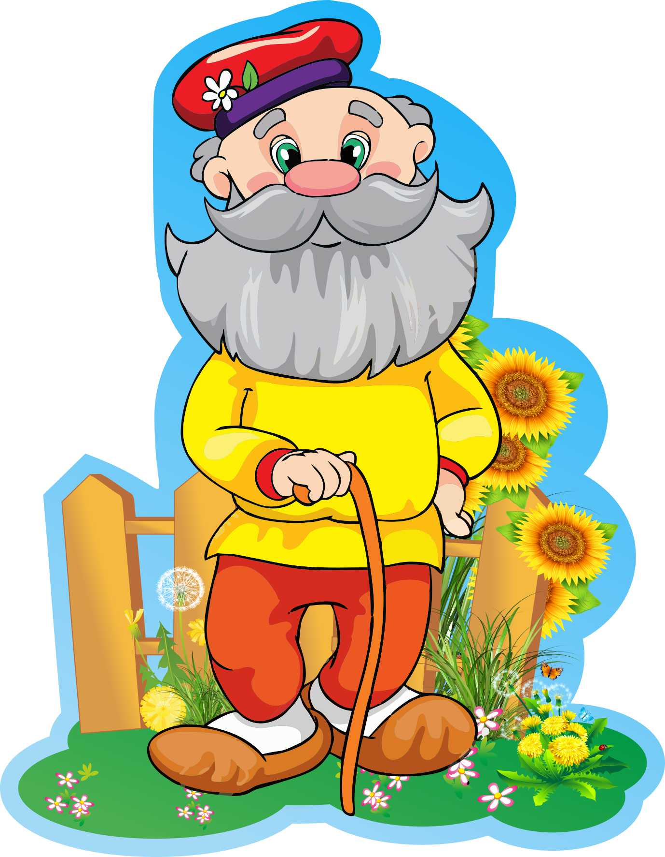
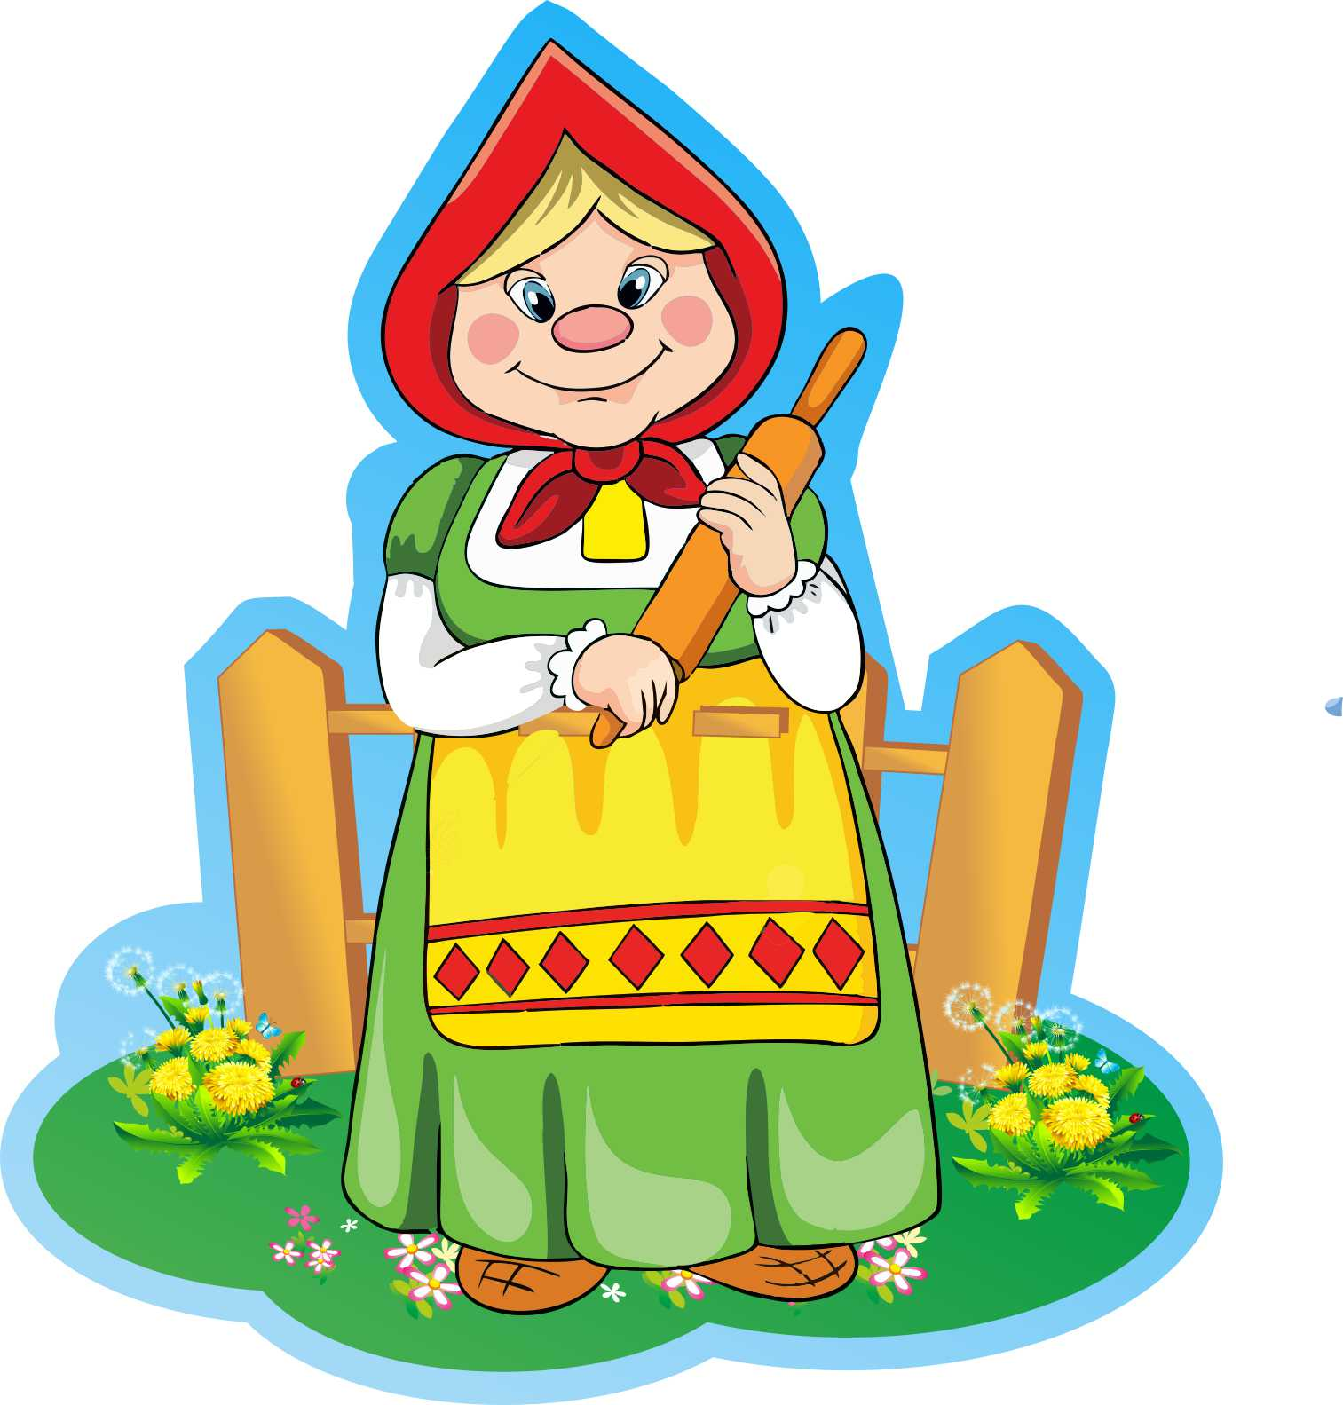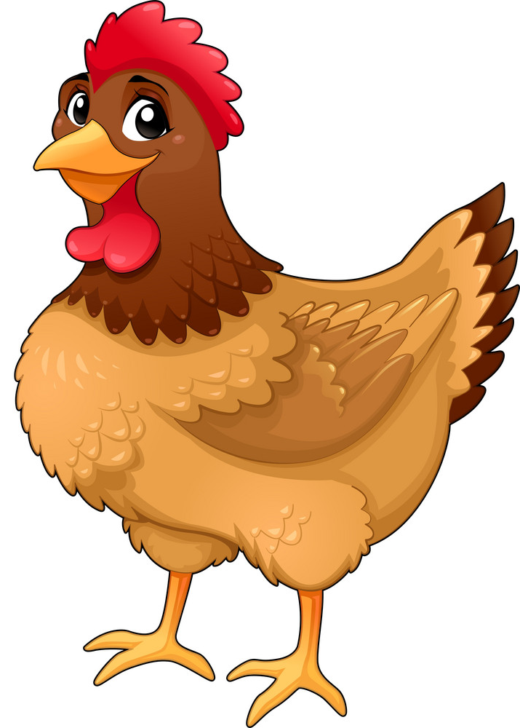
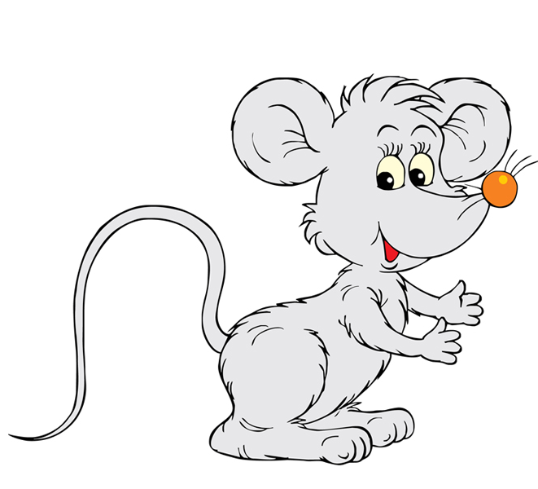
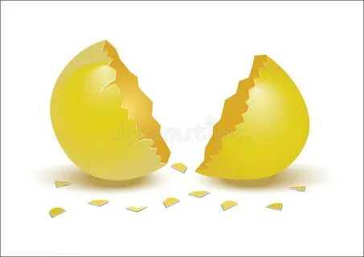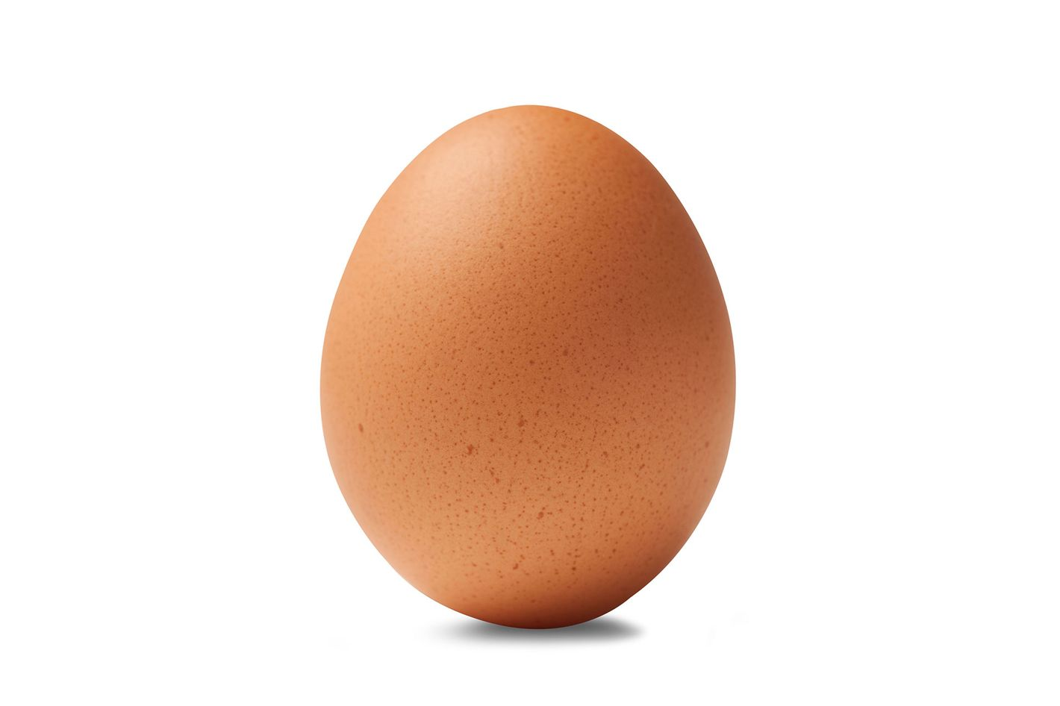

Шаблоны для выкладывания из счетных палочек
